何妨呐

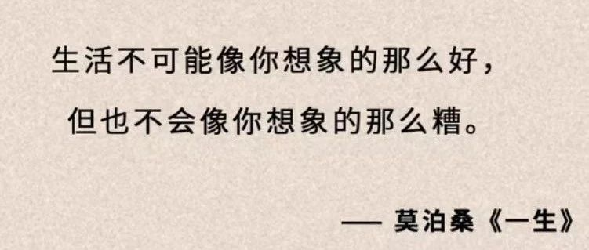

# 如何反抗社会规训？

原创  何妨呐  [这是一个令人疑惑的星球](javascript:void(0);)

前段时间有个读者加上了我，他说通过文字看起来我应该是个乐观的人，希望能够帮助帮助他——他因为二战考研失利，考公进面被刷，不想啃老就找了个只要识字就能干的工作，面对着工作的压榨和只够养活自己的薪资，深觉二十年书白读，甚至已有了轻生的念头。他比我大两岁，我的人生履历还没有他丰富——或许他的如今就是明年后年的我。只是好一点的是，我拥有一部分的阿Q主义精神，能够自娱自乐，不至于陷入到内耗和抑郁的境地里去。他看得起我，来寻我帮助，我才识也浅薄，但也尽可能去开导和劝解。如何不内耗，不抑郁，保持乐观，可以消极但依然要向上，这些问题，说白了，就是如何摆脱社会观念规训和道德规训的问题。

我所认为的最大的社会规训，就是要求你在某个时间节点，某个年龄段必须做成某件事，如若不然你就是离经叛道，就会显得你和周边格格不入。于是我们从出生开始就被上了发条——之前的发条或许上到本科阶段，现在要求研究生了，要求编制了。在下个发条响之前，你永远都是待在水里，你好不容易在下一个发条之前达到了目标，才能稍歇两天，俗称上岸了，然后很快的，下一个发条就又催着你往前跑了。就这样无止境地催着你跑，你哪怕有一点懈怠和落后，都会受到规训观念的指责和奚落。这一点在城市里尤为凸显。

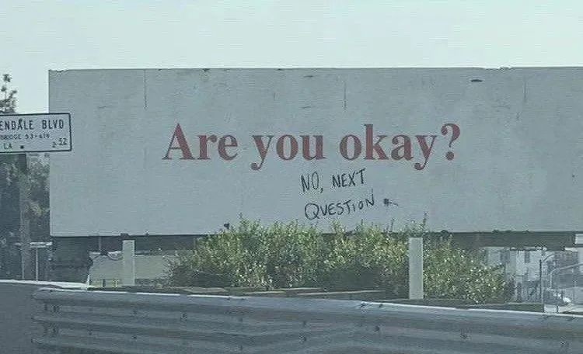

我生在长在农村，发条上的没有那么严重，同我长大的伙伴早已辍学务工，我在中学的许多个时间段都可以辍学，父母亲戚和街坊邻里也不会觉得有什么，因为大家都是这么过来的。在外面的厂里务工不顺，无非就是回家继续种地，挣得少，但好歹能养活自己，肯定到不了寻死觅活的程度去。农村环境带来的这一点的豁达，也让我在求学找工作的过程中没有那么多压力——我既无长衫，也无发条，在外面混得好就工作，混不好就回家种地。

但是据我观察，城市里的人好像并不这么觉得，大家都被一种无形的道德压力约束和限制着。因为我们中国人天生就有的温良，所以总怕自己给别人带来麻烦，即使是自己过得非常不好，也不希望给无辜的人带来负担。这就导致了，我们在上学时候争当好学生，拼命内卷以期不被鄙视，工作时候和同事搞好关系，学会职场话术希望能左右逢源，尽早找份工作不再啃老，希望成为父母和街坊朋友口中的好孩子。以上这些没有错误，但我们往往忽视了最为重要的一点——要学会爱自己，要学会取悦自己。人在这一辈子忙忙碌碌的，无非就是为了取悦自己，创造好的物质条件也是为了取悦自己，丰富自己的文化知识也是为了取悦自己。但我们在追逐上岸的过程中，往往忘掉了这个本质，我们忘了如何爱自己。

《明朝那些事儿》在讲完崇祯帝煤山自缢后，并没有收尾，而是讲了徐霞客的经历。徐霞客没有和当时的世人一样把考取功名当做第一要务，反倒是尽己所能游览山川，没有钱就步行，用脚步丈量山河，最后写出了《徐霞客游记》，成为对地貌地势科学考察的先驱者。当年明月以徐霞客的经历为书的结尾，无非想告诉我们一点——成功只有一种定义，那就是以自己喜欢的方式过一生。即使你的方式和社会观念相违，即使和随大流的人群的格格不入，只要你的方式不违法且能取悦自己，那又有何不可呢？

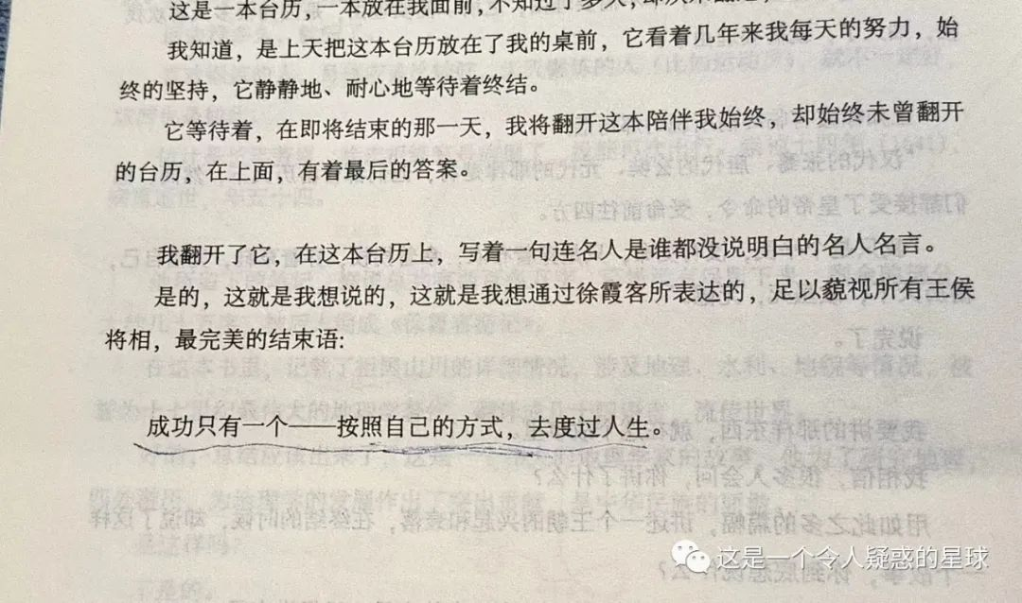

不可否认社会规训和道德压力是必不可少的，但它即使再重要，也不能强到让我们忽视对自身状态的体会，忽视对自身感受的感知能力。如果外在的观念规训压力大过了我们对自身感受的感知，那我们就必须做一件事了——反抗。我的方法是反抗，唯有反抗，才能表达诉求。如若反抗不成，那我就只能撂挑子了，无论如何，除了我自愿的出于热爱的奉献，别的事情是不能让我过分屈服的。那个时候，就不得已躺平和摆烂了，因为我知道躺平和摆烂是我的选择，而不是我真的菜。既如此，那我依然可以心安理得——因为我还有别的要做的事情。

当然，或许有的朋友不知道自己喜欢什么，不知道不随大流走了以后自己要干什么，鄙人有一个小的建议，也是我近一年来一直践行的——跑步。先锻炼身体，再图其他。其实就是健身，早起晨跑，晚上五公里，按时吃饭。我们都知道，这个社会已经和我们小时候从书上了解的不一样，我们必须要接受一个很残酷的现实，就是有志者事不一定成，坚持和努力不一定能成功，有时候我们辛劳反倒是为他人获。但有一件事例外，就是锻炼，锻炼自己身体这件事，努力是一定有收获的。

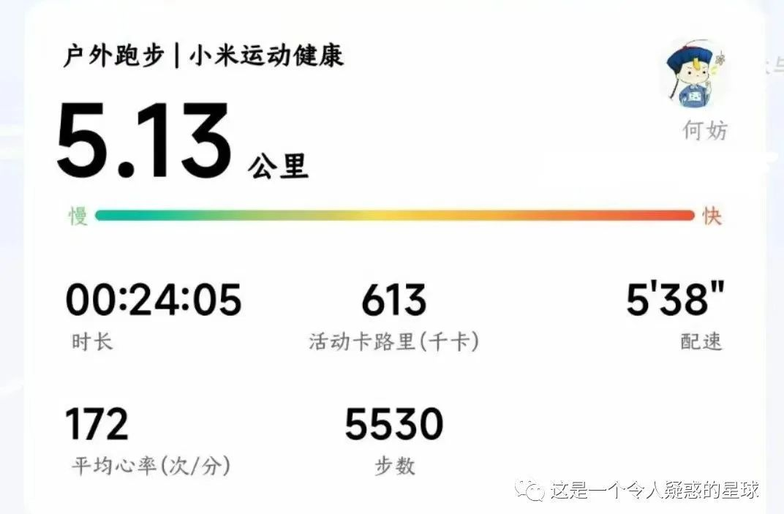

无论再忙再累，我每天都必须要拿出半小时来跑五公里，考研上班也雷打不动，甚至到了一天不跑就觉得浑身别扭的程度。每天跑步锻炼花不了多长时间，但难就难在坚持，你连续两三个月每天五公里十公里，身体素质和身心状态的变化是显而易见的——这个显而易见就是字面意思，一眼看去就能看出你精神状态和体态的变化。没人不希望自己有个健康的身体，也没人不希望自己能保持昂扬的状态。我们可以消极，但一定要向上。

看我文章的读者年龄大部分都处在16-25岁之间，但也有一些而立和不惑之年的兄长。笔者终归只有二十二岁，未曾入世，待在象牙塔里，靠几份兼职思考着人生的意义，以上反抗规训和保持向上的方法总归来说还是浅薄且粗鄙的，没有以一概全的价值。写下这篇文章是想记录一下我当下的心境和想法，以供日后我面临生活的背叛和世俗的鞭挞时能够翻出来看看，如对看到这一句的你也有所帮助和思考，那是我至上的荣幸。无论如何，取悦自己，乐观大度，心态放平，如果不知道做什么的时候，就先锻炼起来，拥有一个好身体，这总归是没错的。与君共勉，加油同志。

预览时标签不可点

微信扫一扫  
关注该公众号

[知道了](javascript:;)

微信扫一扫  
使用小程序

[取消](javascript:void(0);) [允许](javascript:void(0);)

[取消](javascript:void(0);) [允许](javascript:void(0);)

×

分析

：  ，  ，  ，  ，  ，  ，  ，  ，  ，  ，  ，  ，  。   视频  小程序  赞  ，轻点两下取消赞  在看  ，轻点两下取消在看  分享  留言  收藏

精选留言



陈来自四川

等你们过了30岁，就会发现，躺下都不平 锻炼身体是很有必要的

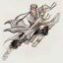

David来自

金枪不倒👍



lucid来自陕西

hhhh 说得可太对了



Bolshevik来自江苏

可能是腰间盘突出了[旺柴]



不想学习来自陕西

一个很痛苦的事情，我明知道这是规训，但依然不得不被规训[失望]



朔雪来自江西

如果不被规训身边在乎的人就会痛苦，自己又见不得他们难受，只能被规训换取他们的展颜



小夫也爱睡觉来自陕西

其实我认为区别就在于是自己由内而外的还是外界强迫的由外向内的，我们本质是要追寻自我实现，实现生活的幸福实现人生的理想，大的小的，平凡的远大的，社会的既定成见预设摆在那里，我可以利用那我活得契合而自在，我也可以另起炉灶那我活得洒脱而自在



kepler来自陕西

是的，但很难，枷锁的人，自由的灵魂



little forest来自广东

如果你做自己想做的事，身边的人就会痛苦，那这根本就不是爱，是控制，是索取



小仙爱虾米来自上海

你真的很会写，你所言几乎正如我所想。仅仅比你早毕业一年，工作的经历就已经让我原本的梦想泡泡破灭了不少，但是也好在，在不断经历从期待到失望的循环中，我渐渐的知道自己想要什么了。再慢慢的变成“大人”，虽然可能不是小时候理想的大人，但是至少有能力稍稍爱一爱自己了[爱心][爱心][爱心]。无论何时都不能忘记，你始终是你自己！



苏格拉没有底.来自山东

我不停的思考自己到底是怎么产生的，发现:过度现实的世界和过度理想的信念塑造了现在的我。



稞稞来自上海

哇塞我差点以为你偷看我亲友群）最近思修课老师让我们就一些类似于“应不应该艰苦奋斗”之类的话题发表观点，我们在亲友群里也讨论到了社会规训的问题



木棉花来自广西

这篇文章写得太好了，乐观向上[抱拳][强][太阳]



余田来自

因为我们中国人天生就有的温良，所以总怕自己给别人带来麻烦，即使是自己过得非常不好，也不希望给无辜的人带来负担。 我觉得我们把很多羞耻和害怕情绪解读为正面情绪。而且下文里面也是用害怕来形容主要情绪动机的。 在对自己的感受认知上我们就已经完成了压抑与自我欺骗，甚至还有美化。不能接受又如何能够进步呢？



Solitude来自安徽

这真的是一个令人疑惑的星球啊。活得开心就好，按照自己热爱的生活方式去活就好。



KmIOSET来自山东

跑步着实是个好主意，起初竭尽全力只能跑两公里，现在状态好可以跑十公里。跑步不要追求速度，享受跑步的过程，感受自己身体的动态与存在。在坚持两周后，心态与精神会有明显的改善。



David来自

福柯的回答之一是躺平



daydreamer来自吉林

爱自己才是终身浪漫的开始



lll来自广东

今天刚好跑了五公里，比作者慢了三两分钟



王王仙贝🍪来自湖南

生活并不如此，或者说，即便如此也不必害怕。

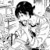

wry～来自湖南

[憨笑]文明精神，野蛮体魄。无论生理年龄多大，阅历多丰富，我都希望自己能够在思想上保持年轻，拥有一个丰富的精神世界。共勉[拳头]



呆不萌6911来自河北

躺平？躺个鬼，都给我站起来！



生机来自河南

年轻的自己[无语]



平安是福来自上海

写的太好了太认同了，同志！



生机来自河南

生活的捶就是想不通接受不了但必须点头认可，否则杀无赦[囧]

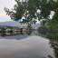

sunshine来自陕西

可怕的社会规训！虽然你只有22岁，但你的思想很有高度。



🧸🧸🧸来自内蒙古

与作者年龄相仿，感受很类似！加油(ง•̀_•́)ง